**Белорусский государственный технологический университет**

**Факультет информационных технологий**

**Кафедра программной инженерии**

Лабораторная работа № 6

По дисциплине «Основы программной инженерии»

Выполнил:  
Мигун Алина Викторовна  
1 курс, 10 ПИ  
Преподаватель: асс. Волчек Д.И.

2024, Минск

**Задача:**

Написать диалоговую программу, которая в зависимости от выбранного варианта использования выполняет действия пунктов 1, 2, 3 для любого введенного с клавиатуры символа.

**Входные данные:**

-Пункт выбора

-символы (буквы или цифры)

**Выходные данные:**

**1** – определение разницы значений кодов в ASCII буквы в прописном и строчном написании, если введен символ латинского алфавита, иначе вывод сообщения об ошибке;

**2** – определение разницы значений кодов в Windows-1251 буквы в прописном и строчном написании, если введен символ русского алфавита, иначе вывод сообщения об ошибке;

**3** – вывод в консоль кода символа, соответствующего введенной цифре, иначе вывод сообщения об ошибке;

**4** – выход из программы.

**Блок-схема:**

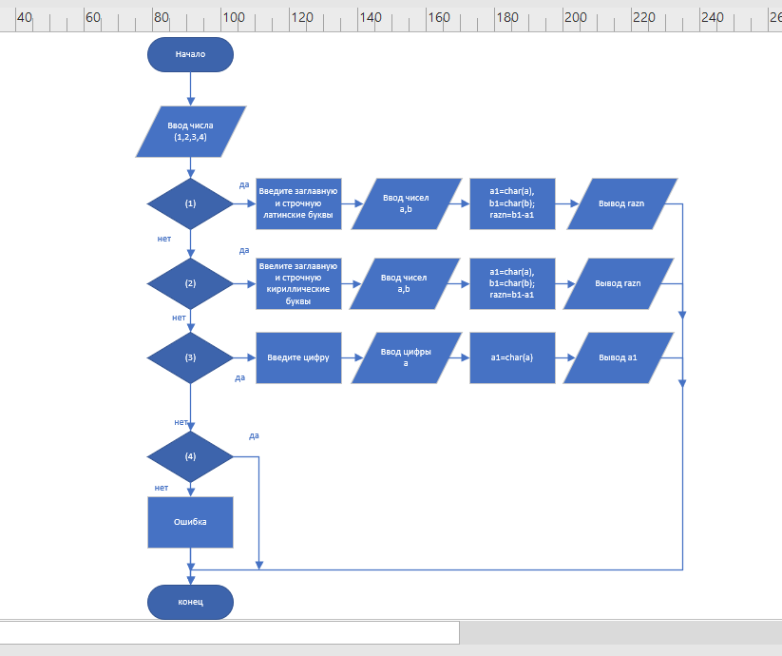

**Декомпозиция:**

- Ввод числа “n” от 1 до 4 (каждое число отвечает за отдельный модуль), если n не равно 1/2/3/4, то закончить программу

- **Назначение:** определение дальнейшего пути (какой модуль использовать)

Модуль 1: ввод букв английского алфавита, вывод разность кода строчной введенной буквы с кодом заглавной введенной буквы,

Модуль 2: ввод букв русского алфавита, вывод разность кода строчной введенной буквы код заглавной введенной буквы

Модуль 3: ввод код введенного символа

**Описание модулей в виде псевдокода:**

Модуль 0

НАЧАЛО

ВВОД: число n

ЕСЛИ n=1, ТО использовать модуль 1

ЕСЛИ n=2, ТО использовать модуль 2

ЕСЛИ n=3, ТОГДА использовать модуль 3

ЕСЛИ n=4, ТОГДА КОНЕЦ

Модуль 1:

НАЧАЛО

ВВОД: число b a

ДЕЙСТВИЕ: ‘a1’-’b1’

КОНЕЦ

Модуль 2

НАЧАЛО

ВВОД: число b1 a1

Действие:’a1’-’ b1’

КОНЕЦ

Модуль 3

НАЧАЛО

ВВОД: число а

ДЕЙСТВИЕ:’a1’

КОНЕЦ

Модульная схема:

